UNIVERSIDADE FEDERAL FLUMINENSE

TRANSFERÊNCIA – 2º semestre letivo de 2009 e 1º semestre letivo de 2010

CURSO de FÍSICA

INSTRUÇÕES AO CANDIDATO

- Verifique se este caderno contém:
PROVA DE REDAÇÃO – com uma proposta;
PROVA DE CONHECIMENTOS ESPECÍFICOS – com questões discursivas, totalizando dez pontos.
- Se este caderno não contiver integralmente o descrito no item anterior, notifique imediatamente ao fiscal.
- No espaço reservado à identificação do candidato, além de assinar, preencha o campo respectivo com seu nome.
- Não é permitido fazer uso de instrumentos auxiliares para o cálculo e o desenho, portar material que sirva para consulta nem equipamento destinado à comunicação.
- Na avaliação do desenvolvimento das questões será considerado somente o que estiver escrito a caneta, com tinta azul ou preta, nos espaços apropriados.
- O tempo disponível para realizar as provas é de quatro horas.
- Ao terminar, entregue ao fiscal este caderno devidamente assinado. Tanto a falta de assinatura quanto a assinatura fora do local apropriado poderá invalidar sua prova.
- Certifique-se de ter assinado a lista de presença.
- Colabore com o fiscal, caso este o convide a comprovar sua identidade por impressão digital.
- Você deverá permanecer no local de realização das provas por, no mínimo, noventa minutos.

AGUARDE O AVISO PARA O INÍCIO DA PROVA

RESERVADO À IDENTIFICAÇÃO DO CANDIDATO

RESERVADO AOS AVALIADORES
REDAÇÃO |  |  | rubrica: ___________
C. ESPECÍFICOS |  |  | rubrica: ___________

Prova de Conhecimentos Específicos

1ª QUESTÃO: (1,5 ponto)

Um carro de massa M percorre uma trajetória retilínea, descendo uma ladeira com inclinação igual a θ e velocidade constante. A resistência do ar pode ser desprezada.

- Calcule o módulo da força de atrito aplicada pela pista sobre o carro.

- O motorista pára de frear o carro, deixando que desça a rampa livremente. Qual será a sua aceleração?

Cálculos e respostas:

a) Como o movimento do carro é retilíneo e uniforme, a força resultante nele aplicada deve ser nula. A componente da força resultante paralela à rampa é:

mg sen(Θ)-F_{at}=0,

ou seja: F_{at}=mg sen(Θ)

b) Nesse caso, o carro desce a rampa sob a ação apenas de seu peso e da força normal. A força resultante é paralela à rampa, sendo o seu módulo igual a mg sen(Θ). Assim, aplicando a segunda lei de Newton, temos que:

ma=mg sen(Θ),

ou seja, a aceleração é paralela à rampa, no sentido descendente, e seu módulo vale a=g sen(Θ).

2ª QUESTÃO: (1,5 ponto)

Um corpo de massa igual a 1 kg está preso ao teto por duas cordas de massa desprezível, conforme a figura abaixo. A distância d é igual a 5 m; o comprimento da corda 1 é igual a 3m e o da corda 2 vale 4m. Adote g=10 m/s².
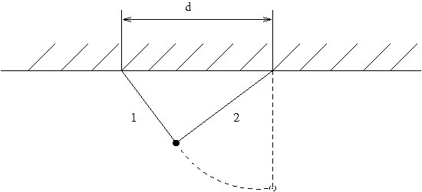

- Determine as tensões nas cordas 1 e 2.

- A corda 1 é cortada e o corpo percorre a trajetória circular tracejada na figura. Determine a velocidade (módulo e direção) do corpo no instante em que a corda 2 está vertical.

Cálculos e respostas:

a) Na situação de equilíbrio, a força resultante sobre o corpo deve se anular. Vamos impor que as componentes horizontal e vertical dessa força se anulem:

horizontal: F2.4/5-F1.3/5=0

vertical: 1.10-F2.3/5-F1.4/4=0

Resolvendo esse sistema de equações, obtemos: F1=8 N e F2=6 N.

b) A energia mecânica deve se conservar. Adotando a energia potencial gravitacional como sendo nula quando a corda 2 está na vertical, teremos que a energia inicial é:

Ei=Ti+Vi=0+mgh=1.10.(4-12/5)=16 J

Já a energia final é:

Ef=Tf+Vf=1/2 m vf2+0.

Como Ei=Ef, vem: 1/2 vf2 =16, ou seja, ~ 5,657 m/s.
3ª QUESTÃO: (1,5 ponto)

Dois blocos superpostos são colocados sobre uma superfície horizontal, conforme mostra a figura. O atrito entre a base do bloco inferior e a superfície é desprezível. O coeficiente de atrito estático entre os dois blocos é igual a 0,15. As superfícies de contato entre os blocos têm uma inclinação de 7º com relação à horizontal (veja a figura). As massas dos blocos são m₁=5 kg e m₂=2 kg. Adote g=10 m/s². Dados: sen(7º)=0,122 e cos(7º)=0,993.

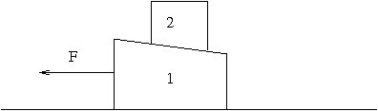

- O sistema permanecerá em repouso nessa situação?

- Uma força horizontal para a esquerda, de módulo F, é aplicada ao bloco inferior, conforme indicado na figura. Qual o valor mínimo dessa força para que o bloco 2 se mova com relação ao bloco 1?

Cálculos e respostas:

a) Vamos isolar o bloco 2, explicitando as componentes paralela e perpendicular à superfície de contato de cada força, (peso, força de atrito e força normal), impondo que a resultante se anule:

paralela: F_{at} . - P₂ . sen 7º=0,

perpendicular: N- P₂ cos 7º=0.

Temos, então, que F_{at} = P₂ sen 7º= =N sen 7º/cos 7º= N . 0,1308

Como a força de atrito máxima entre as superfícies é de 0,15 N, inferior à força de atrito necessária para os blocos permanecerem em repouso, concluímos que os blocos permanecerão parados.

b) Supondo que os dois blocos se movam juntos, teremos que a aceleração do conjunto será horizontal e de módulo a=F/(m₁+m₂)=F/(2m). O bloco 2 terá, portanto, essa aceleração e a força resultante sobre ele será horizontal e igual a F₂=F/2. Teremos, então:

(F_{at} )(-P₂)sen 7º=F₂ cos 7º

N- P₂ cos 7º= -F₂ sen 7º

Na iminência do movimento, F_{at} =0,15N. A partir da segunda equação podemos escrever N como função de P₂ e de F₂. Substituindo esse resultado na primeira equação, obtemos:

F₂=P₂ (0,15 . cos 7º-sen 7º)/(cos 7º +0,15.sen 7º)=0,0266 P₂

Daí vem: F=2 F₂= 0,0533 . 1 . 10=0,533 N.
Cálculos e respostas:

c) Quando a força é aplicada para a direita, na iminência do movimento repetimos o cálculo anterior invertendo o sentido de F₂ e da força de atrito. Teremos que:

(-F_{at})(-P₂)sen 7º=-F₂ cos 7º

N- P₂ cos 7º= F₂ sen 7º

Procedendo de maneira análoga à do item anterior, vem:

4ª QUESTÃO: (1,5 ponto)

Uma porta de largura L e massa M está inicialmente em repouso. Uma pequena bola de betume de massa m se aproxima da porta com uma velocidade de módulo igual a v, perpendicular à porta, colidindo com ela a uma distância d do eixo das dobradiças e aderindo à porta após a colisão. A porta gira em torno do eixo das dobradiças após a colisão (veja a figura).

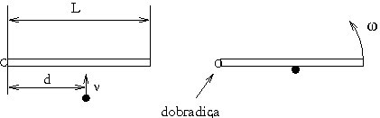

- Mostre que o momento de inércia da porta para rotações em torno do eixo das dobradiças é igual a ML²/3 .

- Calcule a velocidade angular ω da porta após a colisão.

- Determine a variação da energia cinética do sistema (porta mais betume).

Cálculos e respostas:
a) Temos que:

$\text{I=}\int{x^{2}}\text{dm=}\frac{M}{L}\int{x^{2}}\text{dx=}\frac{M}{L}\frac{L^{3}}{3}=\frac{{\text{ML}}^{2}}{3}$

b) O momento angular se conserva, então:

o que nos leva a:

c) A energia cinética inicial é$\frac{{\text{mv}}^{2}}{2}$. No final a energia cinética é igual a:
. Substitutindo o resultado do item anterior para a velocidade angular, temos que a energia cinética final é:

Cálculos e respostas:
.

Portanto, a variação da energia cinética total é

5ª QUESTÃO: (1,0 ponto)

Calcule o limite

Cálculos e respostas:

6ª QUESTÃO: (1,0 ponto)

Esboce o gráfico da função , indicando claramente os pontos extremos, os zeros e as assíntotas.

Cálculos e respostas:
A função apresentada não tem zeros no eixo real. Vamos analisar o comportamento do denominador , cuja derivada é. O denominador não tem zeros no eixo real também, portanto a função não troca de sinal, é sempre negativa. Ele tem extremos em ,e . A segunda derivada do denominador, , é negativa em , portanto ele tem um máximo nesse ponto. Em eo denominador tem mínimos, já que sua segunda derivada é positiva. Sendo assim, tem um máximo em e mínimos em e. Nos lmitesea função tende a zero por valores negativos. A partir destas informações podemos construir o gráfico abaixo:

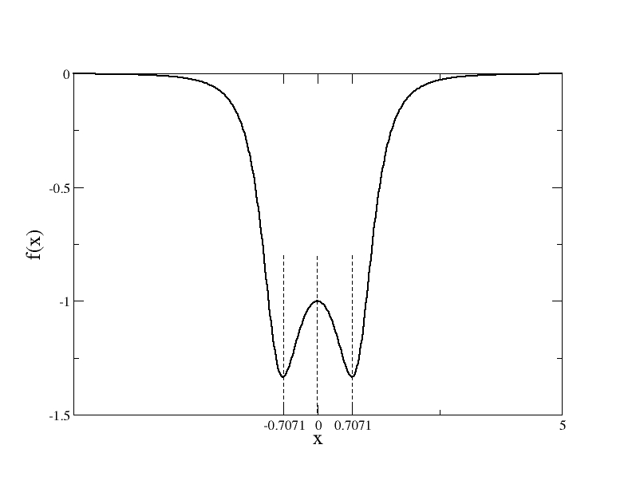

7ª QUESTÃO: (1,0 ponto)

A posição angular de um pêndulo simples de comprimento l varia com o tempo, de acordo com a função , onde é uma constante positiva. O comprimento da projeção do fio do pêndulo sobre o solo é dado por l_{x}(t)= l sen[(t)]. Calcule a taxa de variação desse comprimento com relação ao tempo.

Cálculos e respostas:

A projeção do comprimento do pêndulo sobre o solo é uma função implícita do tempo. Para calcular sua taxa de variação com relação ao tempo usamos a regra da cadeia,
. No caso apresentado, , , portanto ,. Então,

8ª QUESTÃO: (1,0 ponto)

Calcule a integral

Cálculos e respostas:

